2.7(2) Параметры методов
В прошлой теме был определен метод SayHello, который выводит на консоль некоторое сообщение:
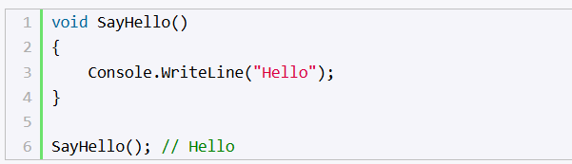
Но минусом подобного метода является то, что он выводит одно и то же сообщение. И было бы неплохо, если бы мы могли бы динамически определять, какое сообщение будет выводить метод на экран, то есть передать из вне в метод это сообщение. Для этого в языке C# мы можем использовать параметры.
Параметры позволяют передать в метод некоторые входные данные. Параметры определяются через запятую в скобках после названия метода в виде:
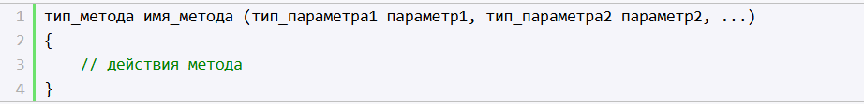
Определение параметра состоит из двух частей: сначала идет тип параметра и затем его имя.
Например, определим метод PrintMessage, который получает извне выводимое сообщение:
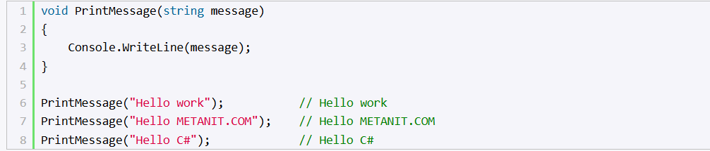
Здесь метод PrintMessage() принимает один параметр, который называется message и имеет тип string.
Чтобы выполнить метод, который имеет параметры, при вызове после имени метода в скобках ему передаются значения для его параметров, например:
Здесь параметру message передается строка "Hello work". Значения, которые передаются параметрам, еще называются аргументами. То есть передаваемая строка "Hello work" в данном случае является аргументом.
Иногда можно встретить такие определения как формальные параметры и фактические параметры. Формальные параметры - это собственно параметры метода (в данном случае message), а фактические параметры - значения, которые передаются формальным параметрам. То есть фактические параметры - это и есть аргументы метода.
Определим еще один метод, который складывает два числа:
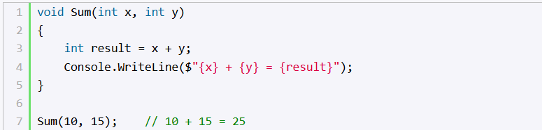
Метод Sum имеет два параметра: x и y. Оба параметра представляют тип int. Поэтому при вызове данного метода нам обязательно надо передать на место этих параметров два числа. Внутри метода вычисляется сумма переданных чисел и выводится на консоль.
При вызове метода Sum значения передаются параметрам по позиции. Например, в вызове Sum(10, 15) число 10 передается параметру x, а число 15 - параметру y.
Также параметры могут использоваться в сокращеной версии метода:
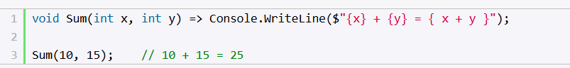
Передаваемые параметру значения могут представлять значения переменных или результат работы сложных выражений, которые возвращают некоторое значение:
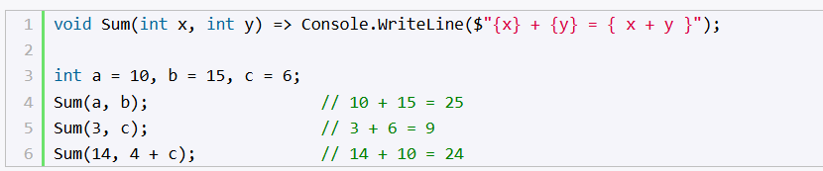
Если параметрами метода передаются значения переменных, то таким переменным должно быть присвоено значение. Например, следующая программа не скомпилируется:
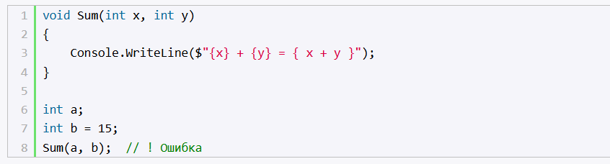

Соответствие параметов и аргументов по типу данных
При передаче значений параметрам важно учитывать тип параметров: между аргументами и параметрами должно быть соответствие по типу. Например:
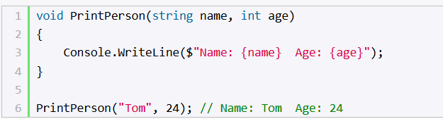
В данном случае первый параметр метода PrintPerson() представляет тип string, поэтому при вызове метода мы должны передать этому параметру значение типа string, то есть строку. Второй параметр представляет тип int, поэтому должны передать ему целое число, которое соответствует типу int.
Также мы можем передать параметрам значения тех типов, которые автоматически могут быть преобразованы в тип параметров. Например:
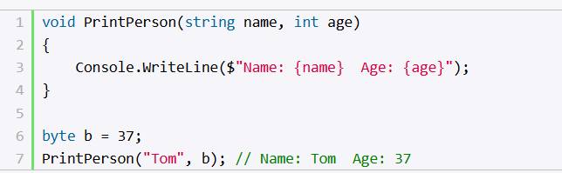
Здесь параметру типа int передается значение типа byte, но комилятор может автоматически преобразовать значение типа byte к тиу int. Поэтому здесь ошибки не возникнет. Какие преобразования типов могут быть выполнены автоматически, рассматривалось в одной из предыдущих тем: Преобразования базовых типов данных
Данные других типов мы передать параметров не можем. Например, следующий вызов метода PrintPerson будет ошибочным:

Необязательные параметры
По умолчанию при вызове метода необходимо предоставить значения для всех его параметров. Но C# также позволяет использовать необязательные параметры. Для таких параметров нам необходимо объявить значение по умолчанию. Также следует учитывать, что после необязательных параметров все последующие параметры также должны быть необязательными:
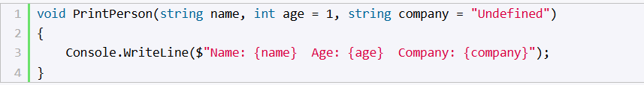
Здесь параметры age и company являются необязательными, так как им присвоены значения. Поэтому при вызове метода мы можем не передавать для них данные:
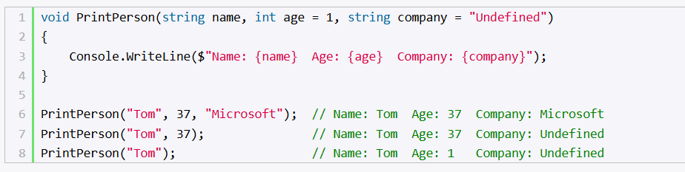
Консольный вывод программы:
Name: Tom Age: 37 Company: Microsoft
Name: Tom Age: 37 Company: Undefined
Name: Tom Age: 1 Company: Undefined

Именованные параметры
В предыдущих примерах при вызове методов значения для параметров передавались в порядке объявления этих параметров в методе. То есть аргументы передавались параметрам по позиции. Но мы можем нарушить подобный порядок, используя именованные параметры:
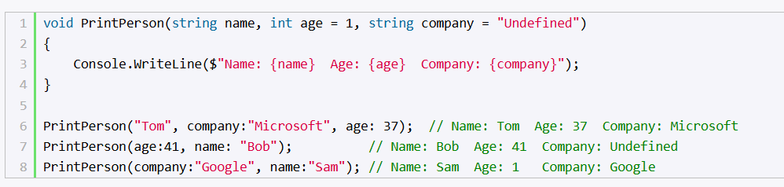
Для передачи значений параметрам о имени при вызове метода указывается имя параметра и через двоеточие его значение: name:"Tom"
Консольный вывод программы:
Name: Tom Age: 37 Company: Microsoft
Name: Bob Age: 41 Company: Undefined
Name: Sam Age: 1 Company: Google

